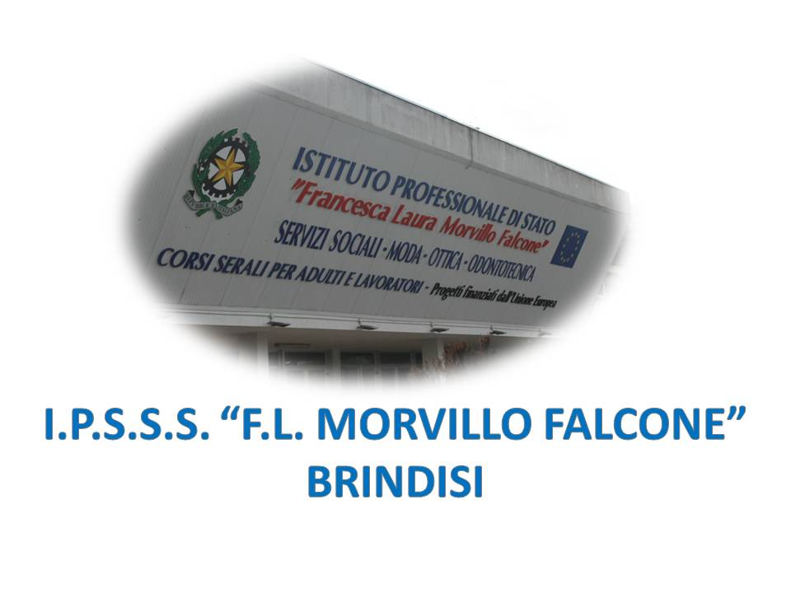

ISTITUTO PROFESSIONALE DI STATO PER I SERVIZI SOCIALI
“Francesca Laura MORVILLO FALCONE”
Via Galanti, 1 - Tel. 0831/513991
brrf010008@istruzione.it – brrf010008@pec.istruzione.it
www.morvillofalconebrindisi.edu.it
72100 B R I N D I S I

MATERIA: INGLESE (ore settimanali: 2).
CLASSE: 4 AM
ANNO SCOLASTICO: 2021/2022
DOCENTE: SERRATI’ NICOLA

U.D. N .1  Accessories | The world of accessories  Bags  Types of bags  Hats  Gloves  Scarves  Ties  Belts  Hosiery  Eyewear  Grammar: revisione grammaticale a seconda delle necessità
U.D. N .2  Fabrics and Treatments | Choosing the right Fabric  Natural fibres  Man-made fibres  Technical fibers  Fabric types  Finishing treatments  Grammar: revisione grammaticale a seconda delle necessità

Brindisi, 10.06.2022 Il docente

Prof. Nicola SERRATI’

